PRÀCTIQUES TECNOLOGIA INDUSTRIAL -1

ALUMNES: _______________ _________________
CURS: 1r BAT A
PROFESSOR: IVAN
ÍNDEX
1. PRÀCTIQUES D’ELECTRICITAT: Mesures i simulacions elèctriques 3
2. PRÀCTIQUES DE PNEUMÀTICA 11
2.0 APNE100: MANDO DIRECTO DE UN CILINDRO DE SIMPLE EFECTO 11
2.1 APNE101: MANDO INDIRECTO DE UN CILINDRO DE SIMPLE EFECTO 12
2.2 APNE102: MANDO INDIRECTO DE UN CILINDRO DE DOBLE EFECTO 13
2.3 APNE103: MANDO DE UN CILINDRO DE DOBLE EFECTO CON VALVULA BIESTABLE 14
2.4APNE104: MANDO DE UN CILINDRO DE DOBLE EFECTO DESDE DOS LUGARES INDEPENDIENTES 15
2.5 APNE105: MANDO DE UN CILINDRO DE DOBLE EFECTO DESDE DOS LUGARES SIMULTANEOS 16
2.6 APNE106: FUNCION MEMORIA CON UNA VALVULA MONOESTABLE 17
2.7APNE107: DETECCIÓN Y CONTROL DE LA POSICIÓN DE UN CILINDRO 18
2.8 APNE108: ACTIVACIÓN DE UNA SEÑAL DE MANDO EN FUNCIÓN DE LA PRESIÓN 19
2.9 APNE109: REGULACIÓN DE LA VELOCIDAD EN UN CILINDRO DE DOBLE EFECTO 20
2.10 APAI100: ACCIONAMIENTO NEUMÁTICO DE UNA PUERTA MEDIANTE CILINDRO DE DOBLE EFECTO 21
2.11 APAI105: ALIMENTACIÓN DE PIEZAS DESDE UN ALMACÉN VERTICAL CON EXPULSIÓN DE PIEZA (MANDO NEUMÁTICO) 22
2.12 APAI106: PRENSA NEUMÁTICA CON ACCIONAMIENTO DE SEGURIDAD (CON DOS PULSADORES) 24
2.13 APAI107: PRENSA CON TEMPORIZACIÓN Y CILINDRO DE EXPULSIÓN, MANDO NEUMÁTICO (VERSIÓN E) 25

1. PRÀCTIQUES D’ELECTRICITAT: Mesures i simulacions elèctriques

Material:

- protoboard
- resistències de diversos valors
- cables
- font d’alimentació
NOTA: comença per a fer els valors reals ja que els simulats i teòrics els pots acabar a casa. NO et deixis de posar les unitats en tots els espais sinó el resultat serà incomplet.

1.- Agafa les 3 resistències i omple la taula següent :

COLORS | VALOR  TEÒRIC | TOLE-  RANCIA | VALOR REAL MESURAT | TOLERACIA  REAL
 | Ώ | % | Ώ | %
 | Ώ | % | Ώ | %
 | Ώ | % | Ώ | %

2.- Calcula, munta i simula els circuit amb les 3 resistències en sèrie, 3 en paral·lel, i mixte (2 en sèrie en paral·lel amb la tercera)
 | VALOR TEÒRIC | VALOR REAL | VALOR SIMULAT
Resistència TOTAL amb les 3 resistències en sèrie
Resistència TOTAL les 3 resistències en paral·lel
Resistència TOTAL les 3 resistències en mixte

ADJUNTA AQUÍ ELS CÀLCULS TEÒRICS PER TROBAR ELS VALORS DE LES RESISTÈNCIES

ADJUNTA AQUÍ LA PANTALLA DEL SIMULADOR PER ALS CIRCUITS

Desa els 3 circuits amb els noms sèrie, paralel i mixte

3. Calcula, mesura i simula els valors de TENSIÓ i CORRENT en tots els components del circuit SÈRIE conjuntament amb una pila de 10 V i completa la taula
NOTA: recorda que per mesurar la tensió has de col·locar el multímetre en la posició V i col·locar les bananes en paral·lel a l’element que vols mesurar.
NOTA: recorda que per mesurar la corrent has de col·locar el multímetre en la posició I i col·locar les bananes en sèrie l a l’element que vols mesurar.

 | TEÒRIC | REAL | SIMULAT
V_{pila}
V₁
V₂
V₃
I_{pila}
I₁
I₂
I₃

ADJUNTA AQUÍ ELS CÀLCULS TEÒRICS PER TROBAR ELS VALORS DE LES TENSIONS

4. Calcula, mesura i simula els valors de TENSIÓ i CORRENT en tots els components del circuit PARAL·LEL conjuntament amb una pila de 10 V i completa la taula

 | TEÒRIC | REAL | SIMULAT
V_{pila}
V₁
V₂
V₃
I_{pila}
I₁
I₂
I₃

ADJUNTA AQUÍ ELS CÀLCULS TEÒRICS PER TROBAR ELS VALORS DE LES TENSIONS

5. Calcula, mesura i simula els valors de TENSIÓ i CORRENT en tots els components del circuit MIXTE conjuntament amb una pila de 10 V i completa la taula

 | TEÒRIC | REAL | SIMULAT
V_{pila}
V₁
V₂
V₃
I_{pila}
I₁
I₂
I₃

ADJUNTA AQUÍ ELS CÀLCULS TEÒRICS PER TROBAR ELS VALORS DE LES TENSIONS

6. ADJUNTA AQUÍ LES PANTALLES DEL SIMULADOR PER ALS CIRCUITS (SÈRIE, PARAL·LEL I MIXT) fent mesures de V i I

7. Què en penses dels marges de tolerància que tenen les resistències? Creus que son elevats? Per que creus que ho fan així?

Hi alguns valors de resistència, tensió o corrent real o simulat que t’hagin sorprès que hagin sortit a la taules? Quins?

Per què creus que poden haver sortit així?

8. Conclusions ( fes un breu redactat exposant que has après en aquesta pràctica i quina aplicació li veus a les simulacions en el món real)

Envia el document de word de la practica a l’adreça profe6@gmail.com
(només heu d’enviar un per grup) amb l’assumpte PRACTICA-1
(si tens dificultat per a enviar-la o fer els càlculs teòrics a l’ordinador ho pots entregar a mà)

2. PRÀCTIQUES DE PNEUMÀTICA

2.0 APNE100: MANDO DIRECTO DE UN CILINDRO DE SIMPLE EFECTO
OBJETIVOS
Comprender el funcionamiento del cilindro de simple efecto y su mando directo con una válvula 3/2 N.C.

DESCRIPCIÓN
Mediante una válvula 3/2 N.C. accionada por pulsador se tiene que mandar un cilindro de simple efecto de forma que al pulsarlo, el cilindro salga y al dejar de apretar el pulsador, el cilindro vuelva a la posición inicial.

DIAGRAMA DE FASES
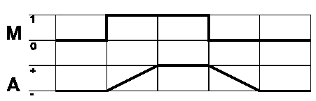

SECUENCIA DE REALIZACIÓN
1. Adjuntar el esquema con la simbología normalizada.

2. Cuando te lo indique el profesor conectar los elementos neumáticos en el panel de montaje y comprobar su funcionamiento.

2.1 APNE101: MANDO INDIRECTO DE UN CILINDRO DE SIMPLE EFECTO
OBJETIVO
Comprender el funcionamiento del mando indirecto mediante una válvula monoestable de potencia pilotada por aire, con otra válvula 3/2 monoestable de mando por pulsador.
DESCRIPCIÓN
- Un cilindro de simple efecto se moverá mediante el efecto de una válvula 5/2 monoestable de potencia pilotada por aire y retorno por muelle.
- Con el accionamiento de una segunda válvula 3 /2 N.C. accionada por pulsador, se dará la señal correspondiente para accionar la válvula que moverá el cilindro.
- El cilindro saldrá al apretar el pulsador y entrará al dejar de pulsarlo.
DIAGRAMA DE FASES
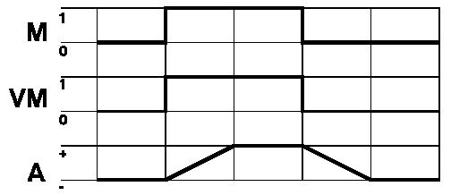

SECUENCIA DE REALIZACIÓN
1. Realizar el esquema en la simulación con la simbología normalizada.
2. Utilizar una válvula 5/2 monoestable, transformándola en 3/2.
3. Conectar los elementos neumáticos en el panel de montaje y comprobar su funcionamiento.

2.2 APNE102: MANDO INDIRECTO DE UN CILINDRO DE DOBLE EFECTO
OBJETIVOS
- Ver las diferencias constructivas y funcionales entre un cilindro de simple efecto y uno de doble efecto.
- Comprender el funcionamiento del mando indirecto mediante una válvula monoestable de potencia pilotada por aire con otra válvula 3/2 de mando por pulsador.

DESCRIPCIÓN

- Un cilindro de doble efecto se moverá mediante el efecto de una válvula 5/2 monoestable de potencia pilotada por aire y retorno por muelle.
- Con el accionamiento de una segunda válvula 3/2 accionada por pulsador, se dará la señal correspondiente para accionar la válvula que moverá el cilindro.
- El cilindro saldrá al apretar el pulsador y entrará al dejar de pulsarlo.

DIAGRAMA DE FASES
SECUENCIA DE REALIZACIÓN
1. Realizar el esquema con la simbología normalizada.
2. Conectar los elementos neumáticos en el panel de montaje y comprobar su funcionamiento.
5. Estudiar la posibilidad de poder realizar el mando directo con una válvula 5/2 accionada por pulsador.

2.3 APNE103: MANDO DE UN CILINDRO DE DOBLE EFECTO CON VALVULA BIESTABLE
OBJETIVOS
- Comprender las diferencias constructivas y funcionales entre la válvula monoestable y la biestable pilotadas por aire.
- Comprender el funcionamiento de la válvula biestable como elemento de memoria

DESCRIPCIÓN
- Un cilindro de doble efecto se moverá mediante el efecto de una válvula 5/2 biestable de potencia pilotada por aire.
- Con el accionamiento de dos válvulas 3/2 accionadas por pulsador, se darán las señales correspondientes para activar la válvula biestable en los dos sentidos, para poder mover el cilindro.
- El cilindro saldrá al apretar el primer pulsador M1 y volverá a la posición inicial al apretar el segundo pulsador M2.
- Sin apretar ningún pulsador, el cilindro se mantendrá en la última posición.
DIAGRAMA DE FASES
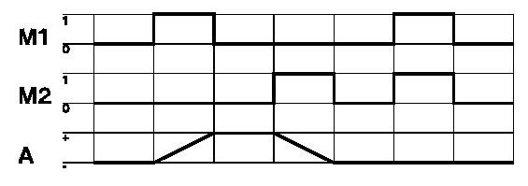
SECUENCIA DE REALIZACIÓN
1. Realizar el esquema con la simbología normalizada.
2. Conectar los elementos neumáticos en el panel de montaje y comprobar su funcionamiento.
5. Resolver un circuito de funcionamiento igual con un cilindro de simple efecto.

2.4APNE104: MANDO DE UN CILINDRO DE DOBLE EFECTO DESDE DOS LUGARES INDEPENDIENTES

OBJETIVOS
- Comprender el funcionamiento de la válvula selectora o función lógica " OR ", como elemento de conexión de señales en paralelo.

DESCRIPCIÓN
- Un cilindro de doble efecto saldrá cuando se apriete cualquiera de los dos pulsadores (M1 y M2), o los dos al mismo tiempo. Al dejar de apretarlos el cilindro volverá a la posición inicial.
- El cilindro se moverá por el efecto de una válvula 5/2 monoestable de potencia.

DIAGRAMA DE FASES
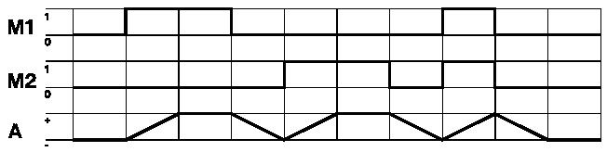

SECUENCIA DE REALIZACIÓN
1. Realizar y adjuntar la simulación del esquema con la simbología normalizada.
2. Conectar los elementos neumáticos en el panel de montaje y comprobar su funcionamiento.
5. Conectar los dos pulsadores neumáticos directamente en paralelo sin la función lógica OR. Observar si el funcionamiento del circuito es el mismo.

2.5 APNE105: MANDO DE UN CILINDRO DE DOBLE EFECTO DESDE DOS LUGARES SIMULTANEOS

OBJETIVOS
- Comprender el funcionamiento de la válvula de simultaneidad o función lógica " AND ", como elemento de conexión de señales en serie.

DESCRIPCIÓN
- Un cilindro de doble efecto saldrá cuando se aprieten simultáneamente (al mismo tiempo) dos pulsadores M1 y M2. Al dejar de apretarlos el cilindro volverá a la posición inicial. Si sólo se aprieta un solo pulsador, el cilindro no saldrá.
- El cilindro se moverá por el efecto de una válvula 5/2 monoestable de potencia.

DIAGRAMA DE FASES
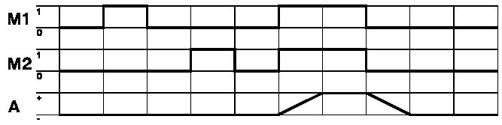

SECUENCIA DE REALIZACIÓN
1. Realizar el esquema con la simbología normalizada.
2. Conectar los elementos neumáticos en el panel de montaje y comprobar su funcionamiento.
5. Conectar los dos pulsadores neumáticos directamente en serie sin la función lógica AND. Observar si el funcionamiento del circuito es el mismo.

2.6 APNE106: FUNCION MEMORIA CON UNA VALVULA MONOESTABLE

OBJETIVOS
- Comprender el objetivo de la función de memoria
- Conseguir un efecto biestable mediante el accionamiento de elementos monoestables

DESCRIPCIÓN
- Con dos válvulas 3/2 accionadas por pulsador, se tiene que poder mandar la salida y la entrada de un cilindro de doble efecto, mediante la activación y la desactivación de una válvula monoestable 5/2 de potencia.
- Al apretar el primer pulsador M se activará la válvula monoestable, y al dejar de apretar, ésta tendrá que quedar accionada (acción de realimentación). Para desactivarla se tendrá que apretar un segundo pulsador.
- Si se aprietan los dos pulsadores al mismo tiempo, la válvula de potencia monoestable tendrá que quedar desactivada, predominando el pulsador de parada P sobre el de marcha M.
DIAGRAMA DE FASES
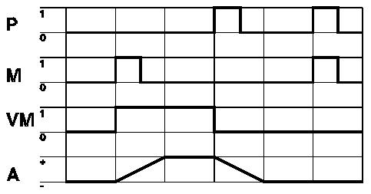

SECUENCIA DE REALIZACIÓN
1. Realizar el esquema con la simbología normalizada
2. Conectar los elementos neumáticos en el panel de montaje y comprobar el funciona-miento
5. Realizar otro circuito equivalente al pedido anteriormente, pero con predominio del pulsador M de marcha (activación de la monoestable) sobre el de parada P.
6. Razonar si se puede conseguir el mismo efecto utilizando una válvula de potencia monoestable 3/2 y un cilindro de simple efecto.

2.7APNE107: DETECCIÓN Y CONTROL DE LA POSICIÓN DE UN CILINDRO

OBJETIVOS
- Comprender el funcionamiento de las válvulas 3/2 activadas mecánicamente como final de carrera, con rodillo.
- Saber utilizar los finales de carrera como detectores de posición de cilindros y de otros elementos.

DESCRIPCIÓN
- Se trata de razonar un circuito en el que las órdenes de avance y retroceso de un cilindro dependan de la posición donde se encuentre, de forma que si tiene que salir, se tiene que asegurar (detectar) que el cilindro está necesariamente dentro y si tiene que entrar esté fuera.
- En este caso trataremos de un circuito para mo-ver un cilindro de doble efecto, utilizando una válvula de potencia biestable 5/2 y su activación en un sentido se hará con un pulsador neumático MS, para salir el cilindro y otro pulsador ME para entrar.

DIAGRAMA DE FASES
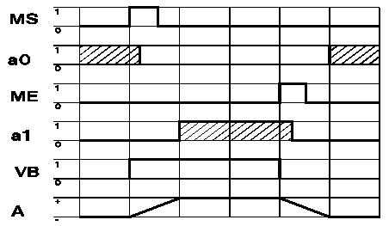

SECUENCIA DE REALIZACIÓN
1. Realizar el esquema con la simbología normalizada.
3. Estudiar el diagrama de fases.
5. Realizar otro circuito equivalente, pero en el que la válvula de potencia que hace mover el cilindro sea monoestable (circuito del ejercicio anterior).

2.8 APNE108: ACTIVACIÓN DE UNA SEÑAL DE MANDO EN FUNCIÓN DE LA PRESIÓN

OBJETIVOS
- Comprender el funcionamiento de la válvula de secuencia como elemento que relaciona una señal analógica (la presión ajustable), con una señal digital, la que proporciona la propia válvula al abrir un circuito neumático.
DESCRIPCIÓN
- Un cilindro de doble efecto ha de salir y entrar por efectos de la activación de una válvula de potencia 5/2 biestable.
- El cilindro saldrá al apretar un pulsador neumático 3/2 P1 y entrar al pulsar otro, P2, pero la señal de entrada no será efectiva si la presión del cilindro, después de haber salido, no es como mínimo de 2 bar.
DIAGRAMA DE FASES
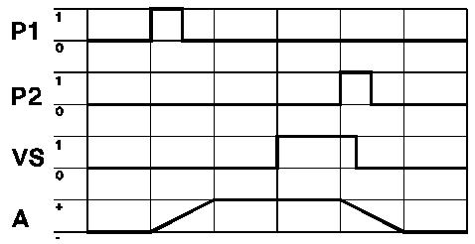

SECUENCIA DE REALIZACIÓN
1. Realizar el esquema con la simbología normalizada.
3. Estudiar el diagrama de fases.
5. Pensar y explicar el efecto producido por este mismo circuito neumático, pero con la diferencia de que la válvula de secuencia sea N.A.

2.9 APNE109: REGULACIÓN DE LA VELOCIDAD EN UN CILINDRO DE DOBLE EFECTO

OBJETIVOS
- Comprender el funcionamiento de la válvula de estrangulamiento con antirretorno y su sentido de conexionado para poder regular uniformemente la velocidad de un cilindro.

DESCRIPCIÓN
- Se tiene que poder regular la velocidad de salida de un cilindro de doble efecto.
- El accionamiento del cilindro se realizará mediante una válvula de potencia biestable que se activará a través de tres pulsadores neumáticos con dos alternativas: Dos pulsadores M1 y M2 harán salir el cilindro al apretarlos simultáneamente y un tercer pulsador M0 lo hará entrar al apretarlo; o un pulsador M0 hará salir el cilindro al apretarlo y los otros dos M3 y M4 lo harán entrar, al apretar cualquiera de ellos.

DIAGRAMA DE FASES
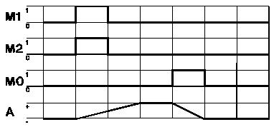
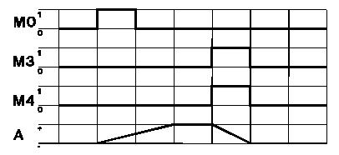

SECUENCIA DE REALIZACIÓN
1. Realizar el esquema con la simbología normalizada.
2. Conectar los elementos neumáticos en el panel de montaje y comprobar su funcionamiento.
3. Estudiar el diagrama de fases.
4. Realizar otro circuito en el que se puedan regular las velocidades de salida y de entrada de un cilindro de doble efecto.
5. Detallar la relación de material necesario
6. Razonar si a un cilindro de simple efecto se le puede regular la velocidad de salida.

2.10 APAI100: ACCIONAMIENTO NEUMÁTICO DE UNA PUERTA MEDIANTE CILINDRO DE DOBLE EFECTO

OBJETIVOS
- Comprender el funcionamiento del cilindro de doble efecto, así como el mando indirecto mediante una válvula monoestable 5/2 de potencia pilotada por aire, con otra válvula 3/2 de mando por pulsador.

DESCRIPCIÓN

- La puerta de un autobús se tiene que abrir y cerrar utilizando un dispositivo con un cilindro de doble efecto.
- El vástago del cilindro ha de salir ( y por tanto cerrar la puerta) al accionar una válvula manual 3/2 N.C. (normalmente situada lejos del dispositivo) , que dará la señal correspondiente para accionar la válvula neumática 5/2 que moverá el cilindro. Y ha de volver a la posición inicial (y por tanto abrir la puerta) al dejar de accionar la válvula manual 3/2.

DIBUJO CONSTRUCTIVO
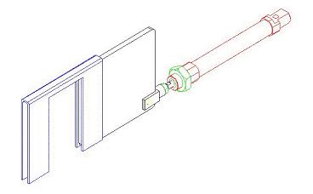
DIAGRAMA DE FASES

SECUENCIA DE REALIZACIÓN
1. Realizar el esquema con símbolos normalizados
2. Realizar el montaje del circuito
3. Detallar la relación de material necesario
4. Dibujar el diagrama de fases.
5. Estudiar la posibilidad de poder realizar el mando indirecto con una válvula 5/2 biestable accionada por dos pulsadores.

2.11 APAI105: ALIMENTACIÓN DE PIEZAS DESDE UN ALMACÉN VERTICAL CON EXPULSIÓN DE PIEZA (MANDO NEUMÁTICO)
OBJETIVOS
- Comprender el funcionamiento de un cilindro de simple efecto, así como su mando neumático de forma directa (con una válvula 3/2 de mando por selector) o de forma indirecta (con una válvula 3/2 de mando por pulsador actuando sobre una válvula neumática monoestable 3/2) y el funcionamiento de un cilindro de doble efecto, así como su mando neumático de forma indirecta (con dos válvulas 3/2 de mando por pulsador actuando sobre una válvula neumática 5/2).

DESCRIPCIÓN
- La alimentación de piezas desde un almacén vertical gravitatorio se tiene que accionar utilizando un dispositivo con un cilindro de doble efecto y la expulsión con un cilindro de simple efecto.
- Con dos pulsadores neumáticos se tiene que poder mandar la salida (M1) y la entrada (M2) de un cilindro de doble efecto, mediante activaciones de una válvula 5/2 biestable y con una palanca neumática (M3) se tiene que poder mandar la salida de un cilindro de simple efecto, mediante activación y desactivación de una válvula 5/2 monoestable (usándola como una 3/2 mediante el empleo de un tapón).

DIBUJO CONSTRUCTIVO

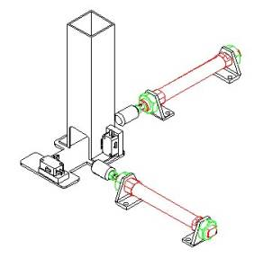

DIAGRAMA DE FASES
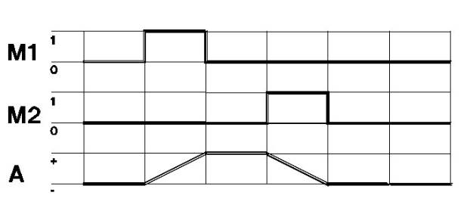
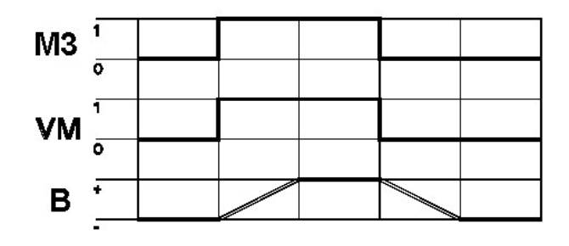

SECUENCIA DE REALIZACIÓN
1. Realizar el esquema con símbolos normalizados
2. Realizar el montaje del circuito (no montar la puerta para poder montar los finales de carrera neumáticos)
3. Detallar la relación de material necesario
4. Dibujar el diagrama de fases.
5. Estudiar la posibilidad de poder realizar el mando del cilindro de simple efecto de forma directa.

2.12 APAI106: PRENSA NEUMÁTICA CON ACCIONAMIENTO DE SEGURIDAD (CON DOS PULSADORES)

OBJETIVOS
- Comprender el funcionamiento de la función “Y” como accionamiento de seguridad así como de la regulación de velocidad de un cilindro de doble efecto (mediante reguladores de caudal).

DESCRIPCIÓN
- El prensado neumático de piezas se tiene que accionar utilizando un dispositivo con un cilindro de doble efecto.
- Con dos válvulas manuales 3/2 N.C. pulsadas simultáneamente se tiene que poder mandar la salida de un cilindro de doble efecto, mediante activación de una válvula neumática 5/2 monoestable.
- El accionamiento del cilindro ( y por tanto la prensa de pieza) se realizará mediante una válvula 5/2 monoestable que se activará pulsando M1 y M2 simultáneamente. Una vez finalizado el proceso de prensado se desactivará la válvula para la entrada del cilindro (al dejar de presionar M1 o M2).

DIBUJO CONSTRUCTIVO

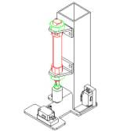

DIAGRAMA DE FASES
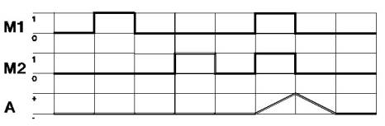

SECUENCIA DE REALIZACIÓN
1. Realizar el esquema con símbolos normalizados
4. Dibujar el diagrama de fases.
5. Estudiar la posibilidad de poder realizar el mando con una válvula neumática 5/2 biestable.

2.13 APAI107: PRENSA CON TEMPORIZACIÓN Y CILINDRO DE EXPULSIÓN, MANDO NEUMÁTICO (VERSIÓN E)

OBJETIVOS
- Comprender el funcionamiento de un cilindro de doble efecto, así como su mando indirecto con temporización a la salida y el de un cilindro de simple efecto, así como su mando indirecto.

DESCRIPCIÓN
- El prensado neumático de piezas se tiene que accionar utilizando un dispositivo con un cilindro de doble efecto.
- Con dos válvulas manuales 3/2 N.C. se tiene que poder mandar la salida (temporizada) y la entrada de un cilindro de doble efecto, mediante activaciones de una válvula neumática 5/2 biestable.
- El accionamiento del cilindro ( y por tanto la prensa de pieza) se realizará mediante una válvula 5/2 biestable que se activará pulsando M1 tras una temporización. Una vez finalizado el proceso de prensado se volverá activar la válvula para la entrada del cilindro pulsando M2. El cilindro de expulsión actuará pulsando M3.

DIBUJO CONSTRUCTIVO

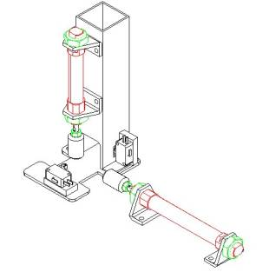

DIAGRAMA DE FASES
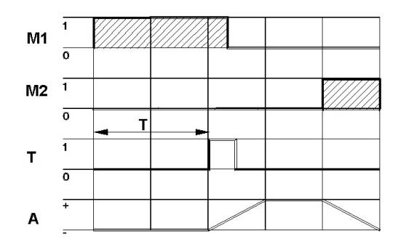
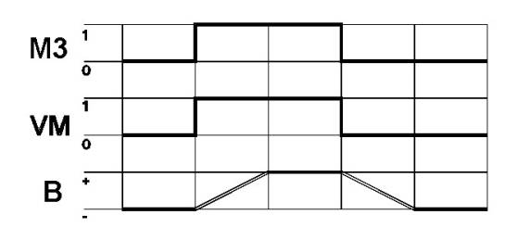

SECUENCIA DE REALIZACIÓN
1. Realizar el esquema con símbolos normalizados
4. Dibujar el diagrama de fases.
5. Estudiar la posibilidad de poder realizar la temporización en el mando de la válvula monoestable.

